Bjergarternes densitet
Hvorfor synker oceanbunden, mens kontinenterne bliver liggende?
Dato: ____________________ Gruppe / navne: ____________________________________________

Om øvelsen
Kontinenterne har ligget på Jordens overflade i milliarder af år, men oceanbunden bliver hele tiden skabt ved de midtoceaniske rygge og forsvinder igen ned i kappen ved dybhavsgravene. Forklaringen skal findes i, hvad pladerne er lavet af. I denne øvelse bestemmer I densiteten af fire bjergarter, som hver repræsenterer sin del af Jorden. Bagefter bruger I tallene til at forklare, hvorfor pladerne opfører sig så forskelligt.

Baggrund
Densitet er masse pr. rumfang:
$$ρ=\frac{m}{V}$$
Massen af en sten kan I veje direkte. Rumfanget er sværere at finde, fordi stenen har en uregelmæssig form. I løser det ved at lade vandet gøre arbejdet:
- Vandet løfter opad på en sten, der er sænket ned i det. Denne opdrift er lige så stor som tyngden af det vand, stenen skubber til side (Arkimedes’ lov).
- Stenen skubber til gengæld lige så meget nedad på vandet. Hænger stenen frit i en snor, er det den kraft og kun den, vægten under skålen mærker. Resten af stenens tyngde bæres af snoren.
- Nulstiller I vægten med vandskålen på, viser den derfor direkte massen af det fortrængte vand.
Vand har densiteten 1,00 g/cm³. Hvert gram fortrængt vand svarer altså til 1 cm³, og det rumfang har stenen også.
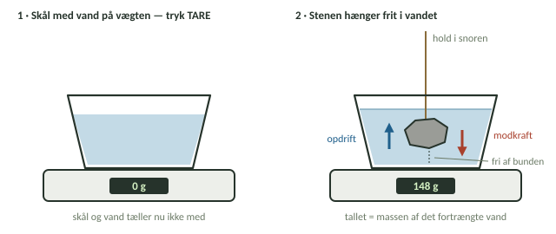
Figur 1: Sådan måles rumfanget. Vægten nulstilles med vandskålen på (1). Når stenen hænger frit i vandet, viser vægten massen af det vand, stenen fortrænger (2).

Hypotese
De fire bjergarter er granit, basalt, peridotit og eklogit. Prøv at løfte dem i hånden, og slå op, hvor på Jorden de hører hjemme. Skriv derefter jeres bud på rækkefølgen fra lettest til tungest, inden I måler.
Lettest ________________ < ________________ < ________________ < ________________ tungest
 Materialer (pr. gruppe)
- Digital vægt med tarafunktion, der kan veje op til ca. 2 kg
- Skål eller bægerglas med vand, stor nok til at den største sten kan hænge frit
- Tynd snor, fx gavebånd eller fiskeline
- Køkkenrulle
- Fire bjergartsprøver: granit (eller granitisk gnejs), basalt, peridotit og eklogit

Fremgangsmåde
- Tør stenene af, så de er helt tørre, og vej hver af dem. Skriv massen i Tabel 1.
- Bind snoren godt fast om den første sten.
- Fyld vand i skålen, så stenen senere kan dækkes helt. Stil skålen på vægten, og tryk TARE. Vent, til vægten viser 0 g.
- Sænk stenen ned i vandet ved at holde i snoren. Den skal være helt dækket, men må hverken røre bunden eller siderne (Figur 1).
- Ryst stenen let, så eventuelle luftbobler slipper. Aflæs vægten, når tallet står stille, og skriv det i Tabel 1 som måling 1.
- Løft stenen op, lad den dryppe af, og gentag trin 3–5. Skriv resultatet som måling 2.
- Gør det samme med de tre andre sten. Nulstil vægten igen før hver sten, for der er måske sprøjtet lidt vand ud.
 Tip
Store sten giver de mest præcise resultater. En vægt, der viser hele gram, har en usikkerhed på ± 1 g, og det betyder meget mere for en sten på 40 g end for en på 400 g.

Registrering af målinger
Tabel 1: Rådata: masse af stenene og af det vand, de fortrænger.
Bjergart | Stenens masse (g) | Fortrængt vand, måling 1 (g) | Fortrængt vand, måling 2 (g)
Granit
Basalt
Peridotit
Eklogit

Databehandling
- Beregn gennemsnittet af de to målinger af fortrængt vand for hver sten. Omregn det til stenens rumfang, hvor vandets densitet er 1,00 g/cm³:
$$V_{\text{sten}}=\frac{m_{\text{fortrængt vand}}}{ρ_{\text{vand}}}$$
- Beregn densiteten af hver sten:
$$ρ_{\text{sten}}=\frac{m_{\text{sten}}}{V_{\text{sten}}}$$
- Sammenlign med tabelværdien i Tabel 2, og beregn afvigelsen i procent. Brug midten af intervallet som tabelværdi:
$$\text{afvigelse}=\frac{ρ_{\text{målt}}−ρ_{\text{tabel}}}{ρ_{\text{tabel}}}⋅100 \%$$
Tabel 2: Beregnede værdier og sammenligning med typiske tabelværdier.
Bjergart | Rumfang (cm³) | Målt densitet (g/cm³) | Tabelværdi (g/cm³) | Afvigelse (%)
Granit |  |  | 2,6–2,7
Basalt |  |  | 2,9–3,0
Peridotit |  |  | 3,2–3,4
Eklogit |  |  | 3,4–3,6

- Sæt de fire bjergarter i rækkefølge efter jeres målte densitet, og sammenlign med jeres hypotese.
- Figur 2 viser et snit fra en midtoceanisk ryg til et kontinent. Find ud af, hvilken bjergart der hører til i hvert af felterne A–D, og udfyld Tabel 3.
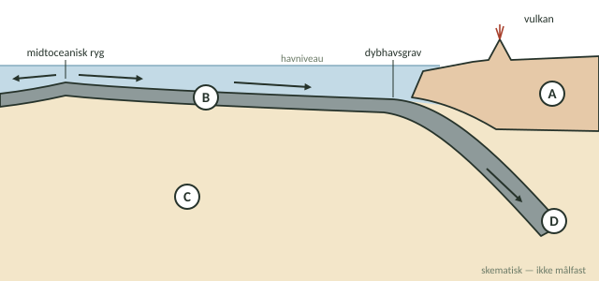
Figur 2: Snit fra en midtoceanisk ryg over oceanbunden til en subduktionszone under et kontinent. Pilene viser, hvordan pladerne bevæger sig.

Tabel 3: Bjergarterne placeret i snittet.
Felt | Del af Jorden | Bjergart | Målt densitet (g/cm³)
A
B
C
D

Journalspørgsmål
- Brug jeres målte densiteter til at forklare, hvorfor det altid er oceanbundspladen og aldrig kontinentet, der bliver presset ned i en subduktionszone.
- Basalten omdannes til eklogit, når den oceaniske plade er nået ned i dybden. Sammenlign eklogittens densitet med kappens (peridotittens). Hvad betyder forskellen for, om pladen synker videre af sig selv, og hvilken rolle spiller det som drivkraft for pladebevægelserne?
- De ældste bjergarter på kontinenterne er omkring 4 milliarder år gamle, mens den ældste oceanbund er under 200 millioner år gammel. Forklar forskellen ud fra jeres resultater.
- Kontinenterne ligger over havniveau, og oceanbunden ligger flere kilometer under. Hvordan kan forskellen i densitet være med til at forklare det?
- Hvor godt repræsenterer én håndstor sten en hel del af Jorden? Diskutér, hvad der kunne gøre jeres resultat mere sikkert.

